年 組 番 名前

教材５－(1) 地域の古い道具、文化財や年中行事、地域の発展につくした先人の具体例

【資料１】のギザギザした板は，何に使われていたのでしょうか。これと同じ役割のものを下の①～③の中から１つ選んで，その番号を書きましょう。

【資料１】
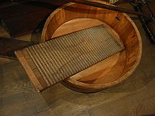

① ② ③
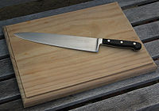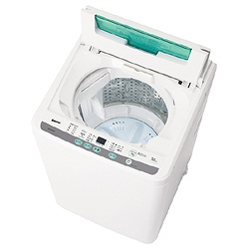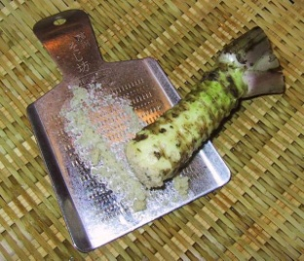

教材５－(2) 地いきの発てんにつくした先人の具体的事例
次の各問いに答えましょう。

（１） 今から３００～４５０年ぐらい前，米作りに適していない土地や場所を新しく田にする新田開発がさかんに行われました。その理由として下の①～③の中から最もふさわしいものを１つ選び，その番号を書きましょう。

①
人口が減り，人が住む土地が必要なくなり、
土地があまるようになったから。

②
人口が増え，それまであった田からとれる米だけでは足りなくなってきたから。

③
人口は変わらなかったが、１人が食べる米の量が倍増したため、米が足りなくなったから。

（２） 水を得にくい地いきでは，遠くの川などから水を引くために，用水路をつくるなどの工夫をしました。ショベルカーなどの機械が無い時代，人々は，どのような願いや思いをもって作業したのでしょう。【人々の願い】の中の（ア）～（ウ）に最もあてはまるものを、下の の中の①～⑥から１つずつ選んで，その番号を書きましょう。

【人々の願い】
あの川から水を引くことができれば、雨が少ない時でも、（ア）にこまったり、（イ）や畑にまく水の心配をしたりすることが無くなるぞ。それに、水が豊富に使えれば、（イ）を増やして、もっと（ウ）を作ることもできるぞ。そうすれば、今より生活が豊かになるなぁ。

①下水 ②田 ③電気製品 ④飲み水 ⑤米 ⑥工場

解答らん （ア） （イ） （ウ）

年 組 番 名前
教材５－(3)
秋山さんは，ごはんをたく道具の移り変わりについて調べたことを整理し，【表】にまとめました。あとの問いに答えましょう。
【表】
 | おじいさん  おばあさんが  子どものころ | お父さん  お母さんが  子どものころ | 今のくらし
道具 | 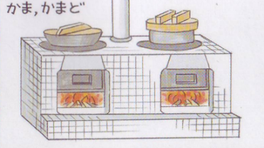 | 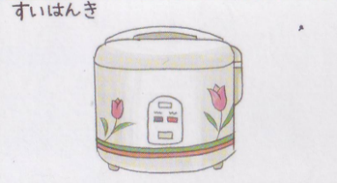 | 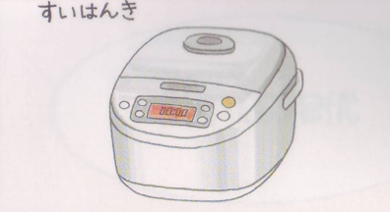
ごはんを  たく手順 | ①米をあらう。  ②かまに米と水を入れる。  ③まきをくべて，火かげんを見ながらたく。 | ①米をあらう。  ②かまに米と水を入れる。  ③すいはんきのスイッチをおす。 | ①米をあらう。  ②かまに米と水を入れる。  ③すいはんきのスイッチをおす。
燃料 | まき，炭 | 電気，ガス | 電気，ガス
気が  ついたこと | すべて人の力でしていた。 | 電気製品がふえてきた。 | 便利な電気製品がふえた。
秋山さんがまとめた【表】を見て出された意見として，

最もふさわしいものを１つ選び，その番号を書きましょう。
①田中さん ②前田さん ③丸山さん
ごはんをたくときは，おじいさん・おばあさんが子どものころから電気やガスを料にしていました。
今のくらしになって，すいはんきのボタンをおすだけでごはんがたけるようになりました。
おじいさん・おばあさんが子どものころは，ごはんをたくとき，火かげんを見なければいけませんでした。

